Домашнее задание по сольфеджио для 3 класса
Для всех групп!
- Петь гамму фа-диез минор тетрахордами, три вида (натуральный, гармонический, мелодический, опевания устойчивых ступеней и t53.
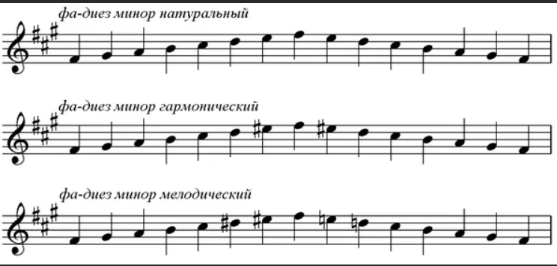
ВНИМАНИЕ! Всем ребятам, которые не пришли на последний урок, необходимо у себя в тетради записать гамму фа-диез минор во всех трёх видах. Подписать ступени римскими цифрами, закрасить неустойчивые ступени и стрелочками показать разрешения.

- Подпишите к каждой данной тональности параллельную:
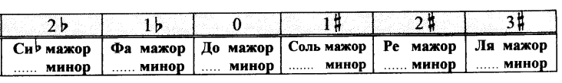
- Подпишите секунды (б2 или м2), построенные на ступенях гаммы Соль мажор:
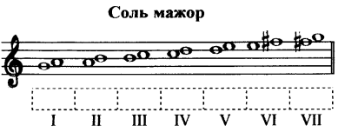
- Постройте терции на всех указанных ступенях в Ре мажоре и подпишите их. Обратите внимание, в данном задании НЕ нужно ставить никаких дополнительных диезов и бемолей, кроме тех, которые есть в тональности Ре мажор. В качестве примера есть предыдущее задание (№3).
